Chorula 2025-05-07

**ZAPYTANIE OFERTOWE**

W związku z planowaną modernizacją zakładu przeróbczego Nowogród Bobrzański (woj. lubuskie, kod pocztowy 66-011 Nowogród Bobrzański) Górażdże Kruszywa Sp. z o.o. zwracają się z zapytaniem ofertowym na dostarczenie instalacji Dozowania Piasku do suszarni sch 25. Czas dostawy koniec 2025 roku.

**Zakres oferty:**

Wykonanie instalacji dozowania piasku frakcji 0-2 do suszarnia.

Instalacja służyć ma do dozowania piasku do suszarni fluidalnej SCH 25,

wydajność teoretyczna suszarni 25 t/h podawane sekwencyjnie do kosza zasypowego suszarni. Piasek zasypywany będzie ładowarką kołową do kosza zasypowego o pojemości ok. 18 m3, skąd poprzez zasuwę kierowany będzie na zespół dwóch przenośników taśmowych B 500 na przenośnik zasypowy B 800 ( istniejący), przenośniki będą ustawione względem siebie pod kątem ok. 90o.

W skład instalacji wchodzą:

1. Kosz zasypowy bez kraty, częściowo zadaszony:

- pojemność ok. 18 m3,

- wymiary ok. szer.3,5m x dł. 3,5m x wys.4,2m o kształcie ostrosłupa z nadstawką, pozwalający na załadunek ładowarką kołową o szerokości łyżki ok. 3m,

- kosz posadowiony na płozach,

- poszycie kosza usztywnione,

- zasuwa starowana elektrycznie,

- wylot z kosza 200x200 mm,

- na ścianach bocznych kosza zamontowane jeden/dwa elektrowibratory,

- poszycie kosza stal S 355,

- konstrukcja wsporcza ocynkowana, poszycie RAL 6029.

2. Przenośnik taśmowy poziomy:

- szerokość taśmy B-500,

- prędkość taśmy ok 1,5 m/s,

- długość przenośnika ok. 9 000 mm,

- bęben napędowy ogumowany średnicy ok. 400 mm,

- bęben zwrotny gładki średnicy ok. 300 mm, z łożyskowaniem zewnętrznym,

- napinanie taśmy śrubowe,

- niecka przenośnika 3 krążnikowa, krążniki ø 89,

- rozstaw grzebieni górnych 1000 mm,

- podparcie dolne jednorolkowe, krążnik ø 89,

- konstrukcja przenośnika kratownicowa, wsparta na dwóch podporach,

- przesyp obudowany z urządzeniem do czyszczenia taśmy,

- przenośnik wyposażony w osłony: bębna zwrotnego, kosza zasypowego, miejsca zasypu materiału,

- przenośnik zakryty na całej długości ( zabudowa blaszana lub z tkaniny PCV),

- bez podestu obsługowego napędu,

- zamontowane uchwyty pod linkę wyłącznika awaryjnego,

- konstrukcja ocynkowana.

3. Przenośnik taśmowy wznoszący:

- szerokość taśmy B-500,

- prędkość taśmy ok 1,5 m/s,

- długość przenośnika ok. 15 000 mm,

- wysokość wysypu ok. 2 600 mm,

- bęben napędowy ogumowany średnicy ok. 400 mm,

- bęben zwrotny gładki średnicy ok. 300 mm, z łożyskowaniem zewnętrznym,

- napinanie taśmy śrubowe,

- niecka przenośnika 3 krążnikowa, krążniki ø 89,

- rozstaw grzebieni górnych 1000 mm,

- podparcie dolne jednorolkowe, krążnik ø 89,

- konstrukcja przenośnika kratownicowa, wsparta na dwóch podporach,

- przesyp obudowany z urządzeniem do czyszczenia taśmy,

- przenośnik wyposażony w osłony: bębna zwrotnego, kosza zasypowego,

- przenośnik zakryty na całej długości ( zabudowa blaszana lub z tkaniny PCV),

- bez podestu obsługowego napędu,

- zamontowane uchwyty pod linkę wyłącznika awaryjnego,

- konstrukcja ocynkowana.

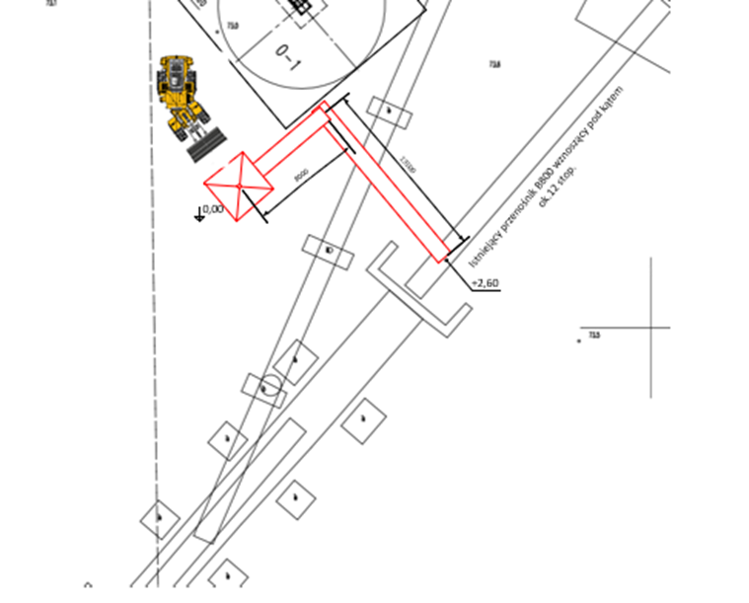

Sugerowany rodzaj napędów przenośników: motoreduktory firmy: Nord

W zakres dostawy nie wchodzi instalacja zasilania oraz sterowania.

Wszelka komunikacja w fazie zbierania ofert prowadzona będzie wyłącznie pomiędzy wyznaczonym przedstawicielem oferenta, a przedstawicielem firmy Górażdże Kruszywa Sp. z o.o.:

Informacje techniczne:

Wiesław Gomułka

+48 77 777 8630

+48 697 060 561

[wieslaw.gomulka@heidelbergmaterials.coml](mailto:wieslaw.gomulka@heidelbergmaterials.coml)

Z poważaniem